แบบรับฟังความคิดเห็น
ท่านสามารถแสดงความคิดเห็นบนแบบรับฟังความคิดเห็นนี้ผ่านทางลิงค์ https://forms.gle/Kiun5QRsvrNojRdMA หรือส่งแบบรับฟังความคิดเห็นนี้กลับมาที่ MarketSupervisionPolicyDepartment@set.or.th
- ข้อมูลทั่วไป
ชื่อ-นามสกุล
บริษัท |  | (ชื่อย่อ | )
ตำแหน่ง
โทรศัพท์
อีเมล
สถานะของผู้ให้ข้อคิดเห็น (ตอบได้มากกว่า 1 ข้อ)
บริษัทจดทะเบียน / บริษัทผู้ออกหลักทรัพย์ | บริษัทหลักทรัพย์/ที่ปรึกษาทางการเงิน
ที่ปรึกษากฎหมาย | ผู้ลงทุนบุคคล
ผู้ลงทุนสถาบัน | อื่นๆ (ระบุ)........................................
- ความคิดเห็น (หากท่านเห็นด้วยเป็นอย่างอื่น หรือไม่เห็นด้วย โปรดระบุเหตุผล)
ข้อหารือ 1: การเปิดเผยรายชื่อผู้ถือหุ้น
  - ท่านเห็นด้วยหรือไม่ กับการกำหนดให้เปิดเผยรายชื่อผู้ถือหุ้นให้เป็นปัจจุบันเมื่อมีรายงานการเปลี่ยนแปลงการถือหุ้นสามัญทุก 5% ของจำนวนสิทธิออกเสียงทั้งหมด (แบบ 246) และรายงานผลการทำ Tender Offer (แบบ 256) โดยให้เปิดเผยข้อมูลเป็นรายเดือนภายหลังจากได้มีการรายงานดังกล่าว
เห็นด้วย
เห็นด้วย แต่รายละเอียดเป็นอย่างอื่น | (รายละเอียดและโปรดระบุเหตุผล)
ไม่เห็นด้วย | (รายละเอียดและโปรดระบุเหตุผล)
ข้อเสนอแนะอื่น:

  - ท่านเห็นด้วยหรือไม่ กับการขึ้นเครื่องหมาย NP กรณีไม่เปิดเผยรายชื่อผู้ถือหุ้นตามเกณฑ์ที่กำหนด
เห็นด้วย
เห็นด้วย แต่รายละเอียดเป็นอย่างอื่น | (รายละเอียดและโปรดระบุเหตุผล)
ไม่เห็นด้วย | (รายละเอียดและโปรดระบุเหตุผล)
ข้อเสนอแนะอื่น:

  - ท่านเห็นด้วยหรือไม่ กับการกำหนดให้ไทยเอ็นวีดีอาร์ (NVDR) มีหน้าที่เปิดเผยรายชื่อผู้ถือพร้อมกับบริษัทจดทะเบียนในทุกกรณี
เห็นด้วย
เห็นด้วย แต่รายละเอียดเป็นอย่างอื่น | (รายละเอียดและโปรดระบุเหตุผล)
ไม่เห็นด้วย | (รายละเอียดและโปรดระบุเหตุผล)
ข้อเสนอแนะอื่น:

ข้อหารือ 2: การเปิดเผยรายการที่มีความเสี่ยงต่อฐานะการเงินและผลการดำเนินงาน
ท่านเห็นด้วยหรือไม่ กับการเพิ่มการเปิดเผยข้อมูลให้ทันการณ์มากยิ่งขึ้น กรณีบริษัทจดทะเบียนหรือบริษัทย่อยมีรายการที่อาจกระทบต่อฐานะการเงินและผลการดำเนินงาน ดังนี้
  - เมื่อบริษัทมีการบันทึกด้อยค่าสินทรัพย์ หรือผลขาดทุนด้านเครดิตที่คาดว่าจะเกิดขึ้น หรือรายการที่มีลักษณะเดียวกันของสินทรัพย์ หรือไม่ได้รับเงินมัดจำในการทำธุรกิจคืนตามกำหนด ในมูลค่าโดยสัดส่วนที่มีนัยสำคัญ เช่น เกินกว่า 50% ของมูลค่ารายการนั้นๆ หรือเกินกว่า 50% ของรายได้จากการดำเนินงาน หรือเป็นรายการที่ทำให้บริษัทมีผลการดำเนินงานขาดทุน
เห็นด้วย
เห็นด้วย แต่รายละเอียดเป็นอย่างอื่น | (รายละเอียดและโปรดระบุเหตุผล)
ไม่เห็นด้วย | (รายละเอียดและโปรดระบุเหตุผล)
ข้อเสนอแนะอื่น:

  - เมื่อบริษัทจดทะเบียนหรือกรรมการตรวจสอบของบริษัทเห็นว่ามีเหตุการณ์หรือข้อบ่งชี้สำคัญที่อาจกระทบต่อระบบการควบคุมภายในที่สำคัญ เช่น ได้รับแจ้งจากผู้สอบบัญชีเกี่ยวกับระบบควบคุมภายในของบริษัทจดทะเบียนที่มีบกพร่อง
เห็นด้วย
เห็นด้วย แต่รายละเอียดเป็นอย่างอื่น | (รายละเอียดและโปรดระบุเหตุผล)
ไม่เห็นด้วย | (รายละเอียดและโปรดระบุเหตุผล)
ข้อเสนอแนะอื่น:

ข้อหารือ 3: การปรับปรุงเกณฑ์ Backdoor Listing
สรุปภาพรวม Backdoor Listing (ข้อเสนอที่ปรับปรุงใหม่ตามตัวอักษรสีน้ำเงิน)
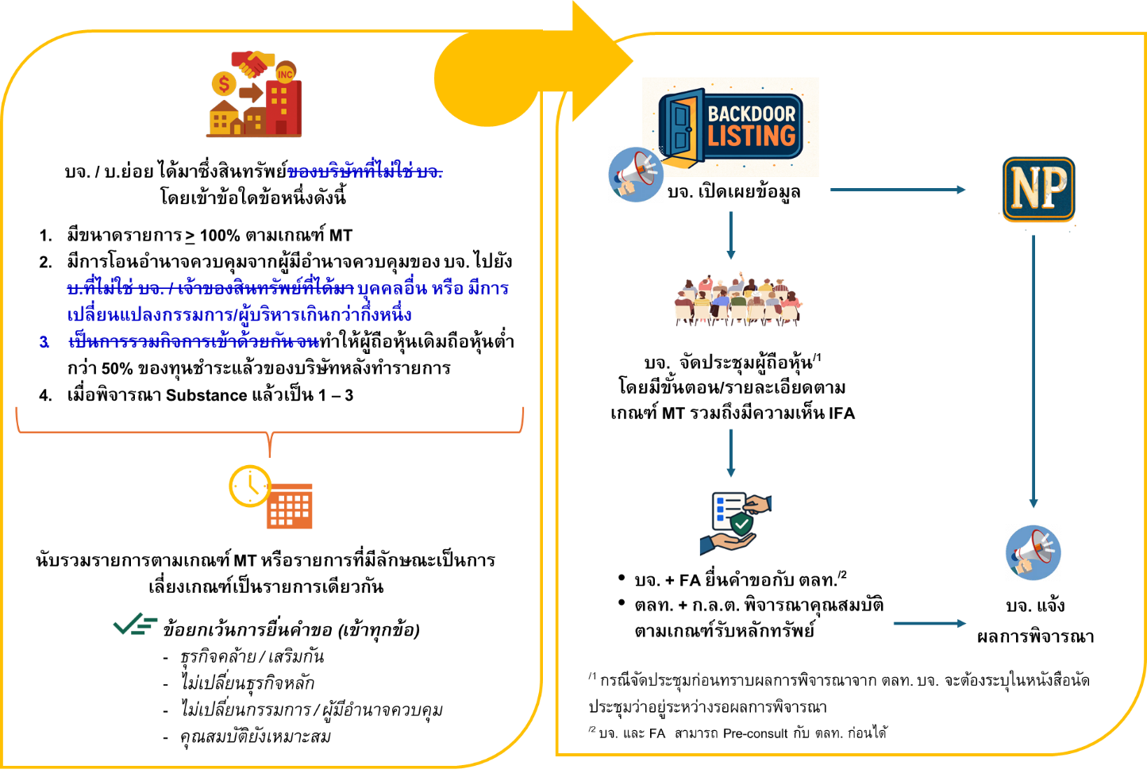
3.1 ท่านเห็นด้วยหรือไม่ กับการปรับปรุงการพิจารณาลักษณะรายการที่เข้าข่าย Backdoor Listing โดยไม่จำกัดเฉพาะการได้มาซึ่งสินทรัพย์ของบริษัทที่ไม่ใช่บริษัทจดทะเบียน
เห็นด้วย
เห็นด้วย แต่รายละเอียดเป็นอย่างอื่น | (รายละเอียดและโปรดระบุเหตุผล)
ไม่เห็นด้วย | (รายละเอียดและโปรดระบุเหตุผล)
ข้อเสนอแนะอื่น:

3.2 ท่านเห็นด้วยหรือไม่ กับการพิจารณาให้เข้าข่าย Backdoor Listing เมื่อมีการได้มาซึ่งสินทรัพย์ที่มีการโอนอำนาจควบคุมจากผู้มีอำนาจควบคุมของบริษัทจดทะเบียนไปยังบุคคลอื่น หรือมีการเปลี่ยนแปลงของกรรมการ/ผู้บริหารเกินกว่ากึ่งหนึ่ง
เห็นด้วย
เห็นด้วย แต่รายละเอียดเป็นอย่างอื่น | (รายละเอียดและโปรดระบุเหตุผล)
ไม่เห็นด้วย | (รายละเอียดและโปรดระบุเหตุผล)
ข้อเสนอแนะอื่น:

3.3 ท่านเห็นด้วยหรือไม่ กับการพิจารณาให้เข้าข่าย Backdoor Listing เมื่อมีการได้มาซึ่งสินทรัพย์ที่ทำให้ผู้ถือหุ้นเดิมถือหุ้นต่ำกว่า 50% ของทุนชำระแล้วของบริษัทหลังทำรายการ โดยไม่จำกัดรูปแบบการทำรายการ
เห็นด้วย
เห็นด้วย แต่รายละเอียดเป็นอย่างอื่น | (รายละเอียดและโปรดระบุเหตุผล)
ไม่เห็นด้วย | (รายละเอียดและโปรดระบุเหตุผล)
ข้อเสนอแนะอื่น:

ข้อหารือ 4: การปรับปรุงเกณฑ์ Cash Company
สรุปภาพรวมเกณฑ์ Cash Company (ข้อเสนอปรับปรุง ตามตัวอักษรสีน้ำเงิน)
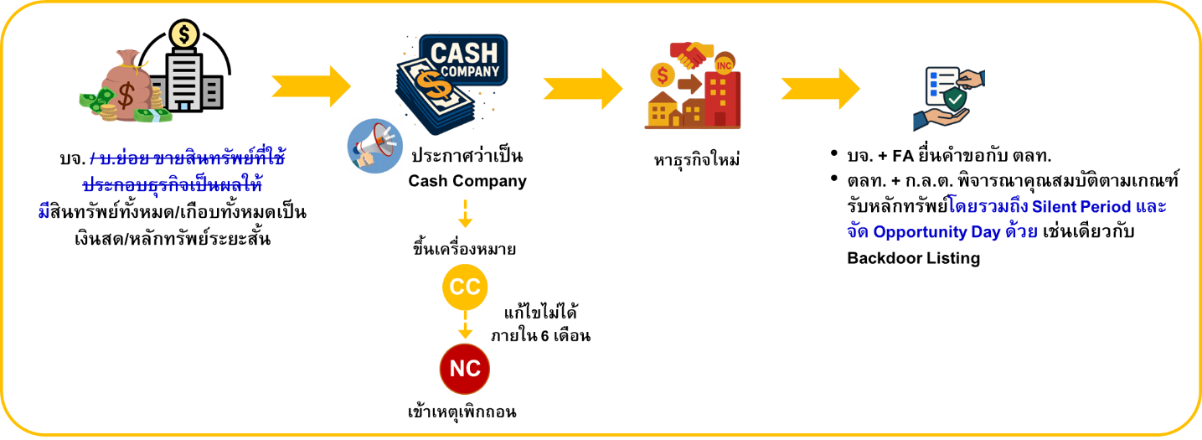

4.1 ท่านเห็นด้วยหรือไม่ กับการพิจารณาเป็น Cash Company จากโครงสร้างสินทรัพย์ของบริษัทในภาพรวม โดยไม่จำกัดว่าต้องมีการขายสินทรัพย์ออกไป
เห็นด้วย
เห็นด้วย แต่รายละเอียดเป็นอย่างอื่น | (รายละเอียดและโปรดระบุเหตุผล)
ไม่เห็นด้วย | (รายละเอียดและโปรดระบุเหตุผล)
ข้อเสนอแนะอื่น:

4.2 ท่านเห็นด้วยหรือไม่ กับการกำหนดให้ Cash Company ต้องปฏิบัติตามเงื่อนไขการห้ามขายหุ้นของผู้มีส่วนร่วมในการบริหารของบริษัทจดทะเบียนและผู้ถือหุ้นรายอื่น ๆ ที่กำหนด (Silent Period) และจัดประชุมเพื่อนำเสนอและชี้แจงข้อมูลเกี่ยวกับธุรกิจและผลการดำเนินงานของบริษัทจดทะเบียนแก่ผู้ถือหุ้น ผู้ลงทุน และบุคคลที่เกี่ยวข้อง (Opportunity Day) เนื่องจากมีการนำสินทรัพย์เข้ามาจดทะเบียนใหม่
เห็นด้วย
เห็นด้วย แต่รายละเอียดเป็นอย่างอื่น | (รายละเอียดและโปรดระบุเหตุผล)
ไม่เห็นด้วย | (รายละเอียดและโปรดระบุเหตุผล)
ข้อเสนอแนะอื่น:

ข้อหารือที่ 5: การทบทวนหลักเกณฑ์การขึ้นเครื่องหมายเตือนผู้ลงทุน (เครื่องหมาย C)
ท่านเห็นด้วยหรือไม่ กับทบทวนหลักเกณฑ์การขึ้นเครื่องหมายเตือน (CC, CF) จากปัจจุบันที่นับจากวันที่ตลาดหลักทรัพย์ฯ ได้รับข้อมูล เป็น วันที่บริษัทจดทะเบียนมีหน้าที่ต้องเปิดเผยข้อมูลดังกล่าว เพื่อไม่ให้บริษัทจดทะเบียนได้ประโยชน์จากการเปิดเผยข้อมูลล่าช้า
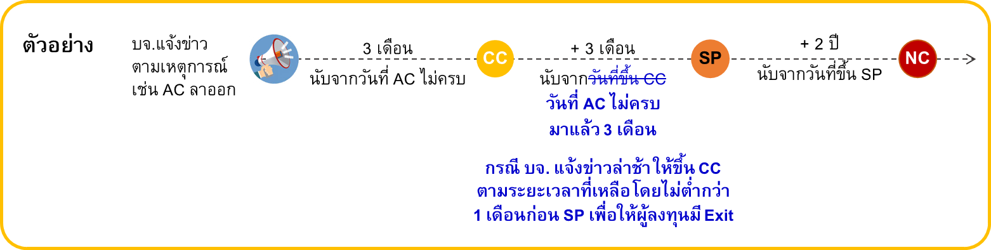
เห็นด้วย
เห็นด้วย แต่รายละเอียดเป็นอย่างอื่น | (รายละเอียดและโปรดระบุเหตุผล)
ไม่เห็นด้วย | (รายละเอียดและโปรดระบุเหตุผล)
ข้อเสนอแนะอื่น:

ข้อหารือ 6: การทบทวนเกณฑ์การเปิดเผยข้อมูล และอื่นๆ ที่เกี่ยวข้อง
6.1 ท่านเห็นด้วยหรือไม่ กับการยกเลิกหลักเกณฑ์ที่ซ้ำซ้อนกับหลักเกณฑ์ของสำนักงาน ก.ล.ต. เพื่อไม่ให้ผู้ปฏิบัติงานเกิดความสับสน และลดความซ้ำซ้อนในการปฏิบัติ เช่น เกณฑ์ในส่วนที่เกี่ยวกับ MT, RPT ซึ่งสำนักงาน ก.ล.ต. ได้กำหนดแล้ว
เห็นด้วย
เห็นด้วย แต่รายละเอียดเป็นอย่างอื่น | (รายละเอียดและโปรดระบุเหตุผล)
ไม่เห็นด้วย | (รายละเอียดและโปรดระบุเหตุผล)
ข้อเสนอแนะอื่น:

6.2 ท่านเห็นด้วยหรือไม่ กับการยกเลิกการเปิดเผยเกี่ยวกับการออกผลิตภัณฑ์ใหม่ เนื่องจากเป็นธุรกิจปกติของบริษัท
เห็นด้วย
เห็นด้วย แต่รายละเอียดเป็นอย่างอื่น | (รายละเอียดและโปรดระบุเหตุผล)
ไม่เห็นด้วย | (รายละเอียดและโปรดระบุเหตุผล)
ข้อเสนอแนะอื่น:

6.3 ท่านเห็นด้วยหรือไม่ กับกำหนดให้เปิดเผยการแก้ไขเพิ่มเติมหนังสือบริคณฑ์สนธิหรือข้อบังคับบริษัททันที และให้นำส่งสำเนาให้แก่ตลาดหลักทรัพย์ฯ ภายใน 14 วันนับแต่วันที่มีเหตุการณ์ดังกล่าวเกิดขึ้น ให้สอดคล้องกับ พ.ร.บ. บริษัทมหาชนจำกัดฯ
เห็นด้วย
เห็นด้วย แต่รายละเอียดเป็นอย่างอื่น | (รายละเอียดและโปรดระบุเหตุผล)
ไม่เห็นด้วย | (รายละเอียดและโปรดระบุเหตุผล)
ข้อเสนอแนะอื่น:

6.4 ท่านเห็นด้วยหรือไม่ กับเพิ่มการเปิดเผยเมื่อบริษัทจดทะเบียนถูกฟ้องล้มละลาย โดยให้รายงานทันทีที่เกิดเหตุการณ์
เห็นด้วย
เห็นด้วย แต่รายละเอียดเป็นอย่างอื่น | (รายละเอียดและโปรดระบุเหตุผล)
ไม่เห็นด้วย | (รายละเอียดและโปรดระบุเหตุผล)
ข้อเสนอแนะอื่น:

6.5 ท่านเห็นด้วยหรือไม่ กับการปรับปรุงกำหนดวันที่ที่จะต้องรายงานการใช้เงินเพิ่มทุนให้สอคคล้องกับการรายงานความคืบหน้าการทำรายการตามที่ได้รับอนุมัติจากผู้ถือหุ้น เพื่อลดภาระของผู้ปฏิบัติ
เห็นด้วย
เห็นด้วย แต่รายละเอียดเป็นอย่างอื่น | (รายละเอียดและโปรดระบุเหตุผล)
ไม่เห็นด้วย | (รายละเอียดและโปรดระบุเหตุผล)
ข้อเสนอแนะอื่น:

ข้อหารือที่ 7: การทบทวนเกณฑ์การเปิดเผยข้อมูลของทรัสต์ กองทุนรวมอสังหาริมทรัพย์ และกองทุนรวมโครงสร้างพื้นฐาน (รวมเรียก “ทรัสต์/กองทุน”)
7.1 ท่านเห็นด้วยหรือไม่ กับการเพิ่มการเปิดเผยข้อมูลกรณีมีการบันทึกด้อยค่าสินทรัพย์ หรือผลขาดทุนด้านเครดิตที่คาดว่าจะเกิดขึ้น หรือรายการที่มีลักษณะเดียวกันของสินทรัพย์ หรือไม่ได้รับเงินมัดจำในการทำธุรกิจคืนตามกำหนด ในมูลค่าโดยสัดส่วนที่มีนัยสำคัญ เช่น เกินกว่า 50% ของมูลค่ารายการนั้นๆ หรือเกินกว่า 50% ของรายได้จากการดำเนินงาน หรือเป็นรายการที่ทำให้บริษัทมีผลการดำเนินงานขาดทุน
เห็นด้วย
เห็นด้วย แต่รายละเอียดเป็นอย่างอื่น | (รายละเอียดและโปรดระบุเหตุผล)
ไม่เห็นด้วย | (รายละเอียดและโปรดระบุเหตุผล)
ข้อเสนอแนะอื่น:

7.2 ท่านเห็นด้วยหรือไม่ กับการเพิ่มเครื่องหมาย Notice Pending (NP) กรณีทรัสต์/กองทุนไม่ดำเนินการเปิดเผยรายชื่อผู้ถือตามที่กำหนด
เห็นด้วย
เห็นด้วย แต่รายละเอียดเป็นอย่างอื่น | (รายละเอียดและโปรดระบุเหตุผล)
ไม่เห็นด้วย | (รายละเอียดและโปรดระบุเหตุผล)
ข้อเสนอแนะอื่น:

7.3 ท่านเห็นด้วยหรือไม่ กับการเพิ่มการเปิดเผยกรณีกองทุนรวมอสังหาริมทรัพย์และกองทุนรวมโครงสร้างพื้นฐานมีการยื่นคำร้องขอฟื้นฟูหรือถูกฟ้องล้มละลาย โดยให้รายงานทันทีที่เกิดเหตุการณ์และเมื่อมีความคืบหน้า
เห็นด้วย
เห็นด้วย แต่รายละเอียดเป็นอย่างอื่น | (รายละเอียดและโปรดระบุเหตุผล)
ไม่เห็นด้วย | (รายละเอียดและโปรดระบุเหตุผล)
ข้อเสนอแนะอื่น:

7.4 ท่านเห็นด้วยหรือไม่ กับการยกเลิกการเปิดเผยเกี่ยวกับการออกผลิตภัณฑ์ใหม่ และการได้มาหรือเสียไปซึ่งสัญญาทางการค้าของทรัสต์/กองทุน
เห็นด้วย
เห็นด้วย แต่รายละเอียดเป็นอย่างอื่น | (รายละเอียดและโปรดระบุเหตุผล)
ไม่เห็นด้วย | (รายละเอียดและโปรดระบุเหตุผล)
ข้อเสนอแนะอื่น:

7.5 ท่านเห็นด้วยหรือไม่ กับการยกเลิกการจัดส่งรายงานการประเมินราคาทรัพย์สินของทรัสต์/กองทุน เพื่อลดความซ้ำซ้อนกับเกณฑ์ของ ก.ล.ต.
เห็นด้วย
เห็นด้วย แต่รายละเอียดเป็นอย่างอื่น | (รายละเอียดและโปรดระบุเหตุผล)
ไม่เห็นด้วย | (รายละเอียดและโปรดระบุเหตุผล)
ข้อเสนอแนะอื่น:

ข้อเสนอแนะอื่น ๆ …………………………………………………………………………………………………………………………………………………………………………………………………………………………………………………………………………………………………………………………………………………………………………………………………………………………………………………………………………………………………………………………………………………………………………………………………………………………………………………
โปรดส่งความเห็นของท่านกลับมาภายในวันที่ 14 พฤศจิกายน 2568 ตลาดหลักทรัพย์ฯ ขอเรียนว่าข้อมูลส่วนบุคคลที่ท่านได้ให้ไว้จะถูกประมวลผลและได้รับการคุ้มครองตามคำประกาศเกี่ยวกับความเป็นส่วนตัวของกลุ่มตลาดหลักทรัพย์แห่งประเทศไทย ซึ่งท่านสามารถศึกษารายละเอียดได้จาก https://www.set.or.th/th/privacy-notice
ตลาดหลักทรัพย์ฯ ขอขอบพระคุณในความคิดเห็นและข้อเสนอแนะของท่านมา ณ โอกาสนี้

